Добрый день, уважаемые коллеги!
Глава 13

Руководство пользователя. Просто и понятно.

В этой главе речь пойдёт о том, как легко и просто пользоваться программным комплексом «VVS-анализ ВЭД».
Мы уже знаем, что программа состоит из четырёх блоков: блок «ВЭД-Статика», блок «ВЭД-Динамика», блок «ВЭД-Цены» и блок «ВЭД-Прогноз». И именно в этой последовательности рассмотрим работу комплекса. Однако напомню, что программа будет готова к работе после того, как сначала получите по электронной почте папку, разархивируете её и потом обнаружите в ней папку с программным комплексом ПК VVS-Анализ ВЭД.exe и папку «DB». В папке «DB» находится зашифрованный файл и файл-ключ, обеспечивающий доступ к программе.
Сразу скажем, что для удобства хранения данных все отчеты будут автоматически сохраняться в папку «ПК VVS-Анализ ВЭД».
Чтобы быстрее усвоить материал, мы построим описание работы блоков с помощью рисунков интерфейса программы с сопровождающими подписями под кнопками.

- Запуск программы
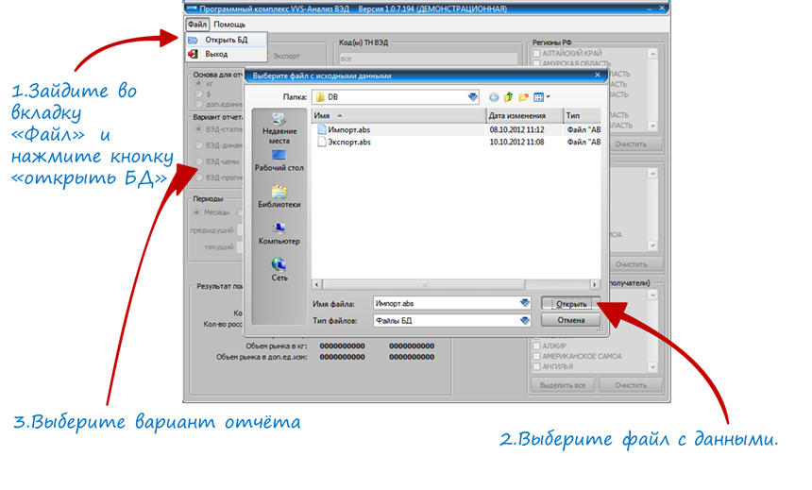
Как видите, каждого действие пронумеровано. Именно в соответствие с данной последовательностью их надо выполнять. Сначала – войти во вкладку, потом – выбрать файл, потом – выбрать вариант отчёта. Надеюсь, что всё понятно и несложно. Идём дальше.

- Блок ВЭД-Статика
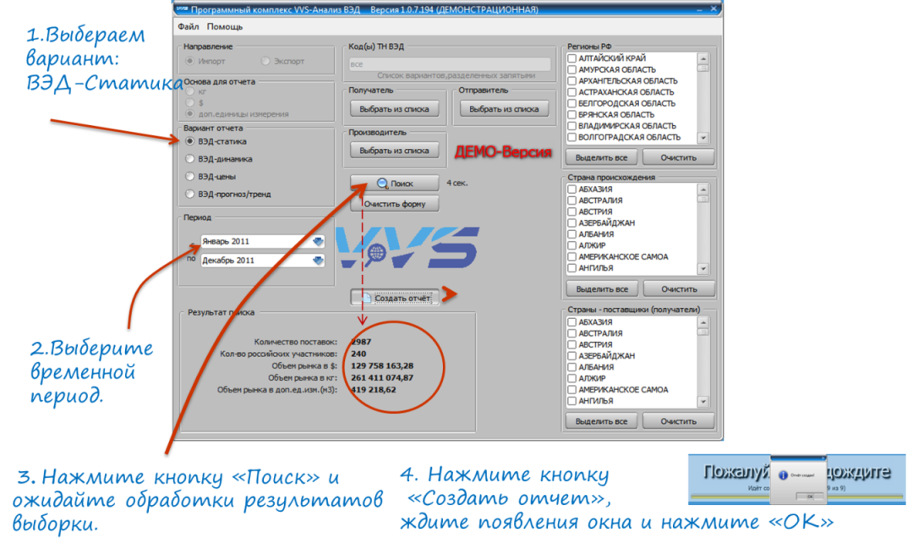
Отметим, что выбор временного периода должен «укладываться» во временной период статистической выборки, которая загружена в программу. Если выборка охватывает пару месяцев, то невозможно сделать анализ статистики за целый год. А вот построить три отчёта за три месяца – возможно.
После нажатия кнопки «Поиск» через пару секунд на экране покажутся ключевые показатели по выборке – сколько компаний, каков общий оборот, сколько совершено поставок.
Ожидание построения отчёта длится несколько минут. Но чтобы уменьшить период ожидания можно сократить количество разделов приложений, отметив в открывшимся окне необходимые таблицы и графики.
Отчёт имеет форму Excel –файла. Каждое приложение расположено на отдельной вкладке.
Можете создать отчёт отдельно по участникам рынка, странам или регионам. Для этого в центре интерфейса программы отметьте в выпадающих окнах интересующих производителей, отправителей или получателей. В правой части интерфейса Вы можете выбрать интересующую страну или российский регион.

- Блок ВЭД-Динамика.
Смотрим на рисунок и внимательно читаем.

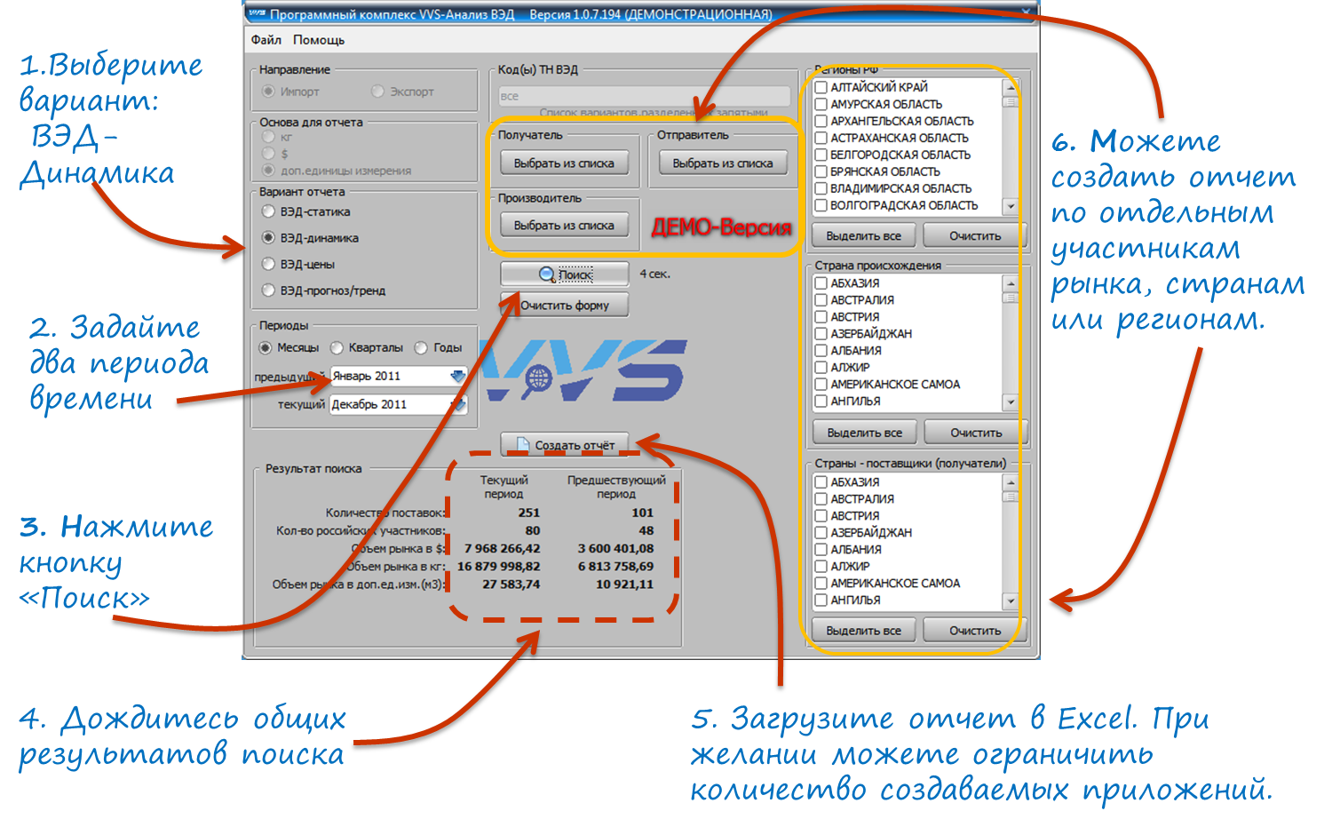
Опять сделаю напоминание, что два периода времени, которые необходимо задать, должны входить в общий период статистической выборки. Например, если выборка охватывает год, то можно задать сравнение квартальных показателей в рамках года. Чтобы сравнить показатели двух соответствующих месяцев года, требуется загрузить выборку уже за два года. Особенно важно это для сезонных рынков.
Через несколько секунд после нажатия кнопки «Поиск» внизу экрана высветятся рыночные показатели за два сравниваемых периода, что сразу даст понимание какой из периодов оказался более активным.
Также, как и в случае с блоком ВЭД-Статика, Вы можете ограничить количество разделов отчёта.
Программа самостоятельно строит графики изменения конкурентных позиций игроков на рынке. На рисунке ниже Вы видите, как в рейтинге компаний голубым цветом выделены фирмы, которые присутствуют только в более позднем периоде.

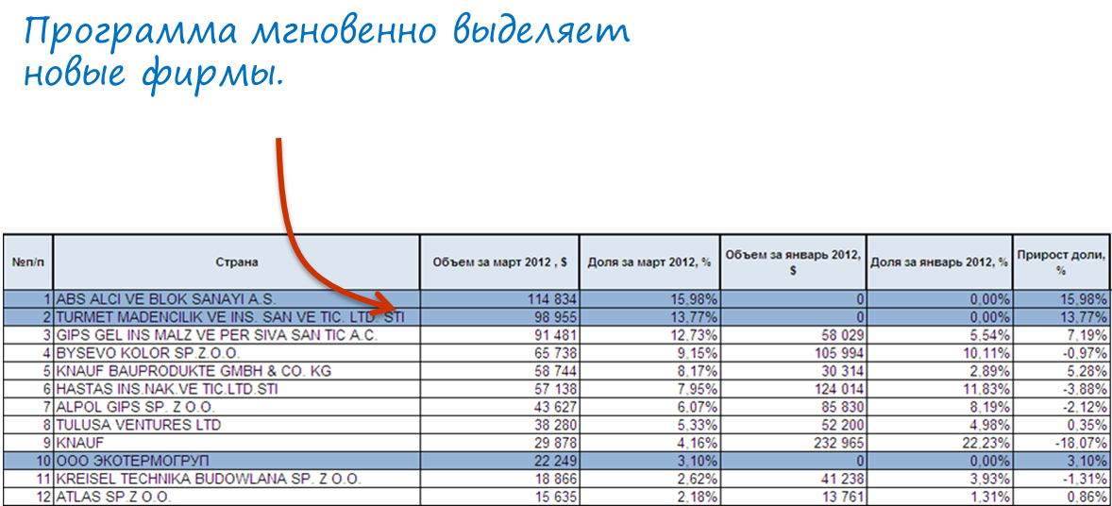
а) Программа самостоятельно строит графики изменения конкурентных позиций игроков на рынке.

- Блок ВЭД-Цены
Надеюсь, что последовательность выполнения операций уже хорошо знакома, да и их нумерация помогает понять, что за чем следует. Сами операции тоже известны. Отчёт также строится несколько минут.

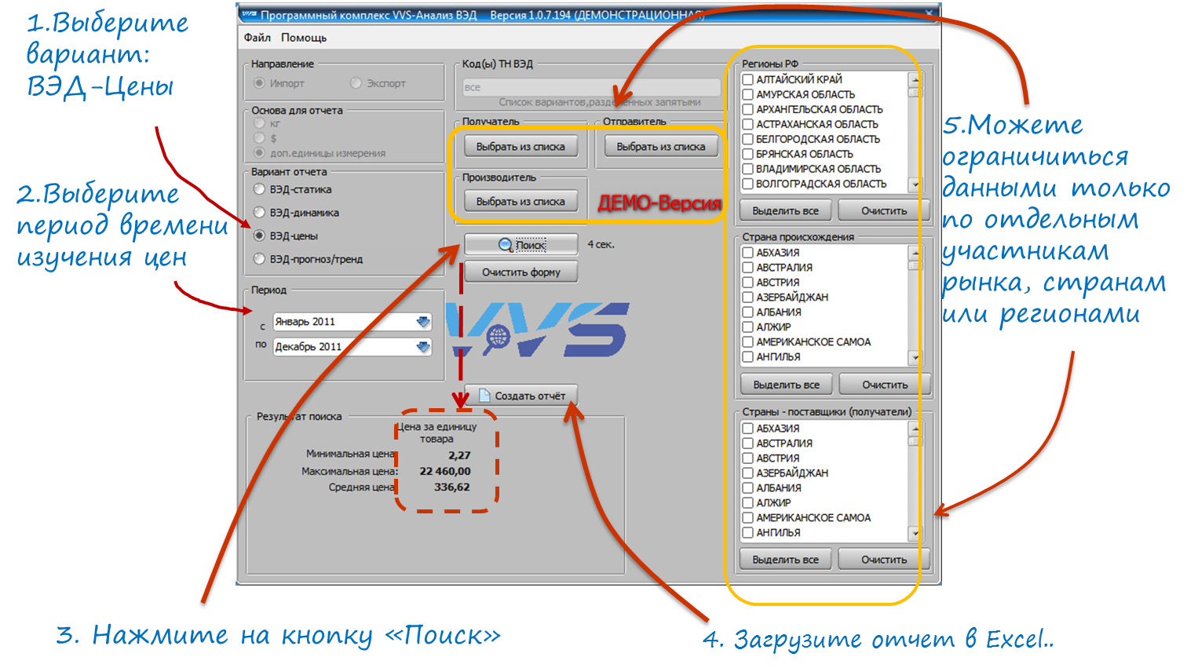

- Блок ВЭД-Прогноз

Чтобы построить отчёт, следуем за обозначенной ниже последовательностью действий. Обращаем внимание на то, что прогнозные графики могут быть построены как в денежном, так и в натуральном выражении. Для выбора одного из этих двух вариантов, надо выполнить действие под номером 2: Выберете единицу измерения.

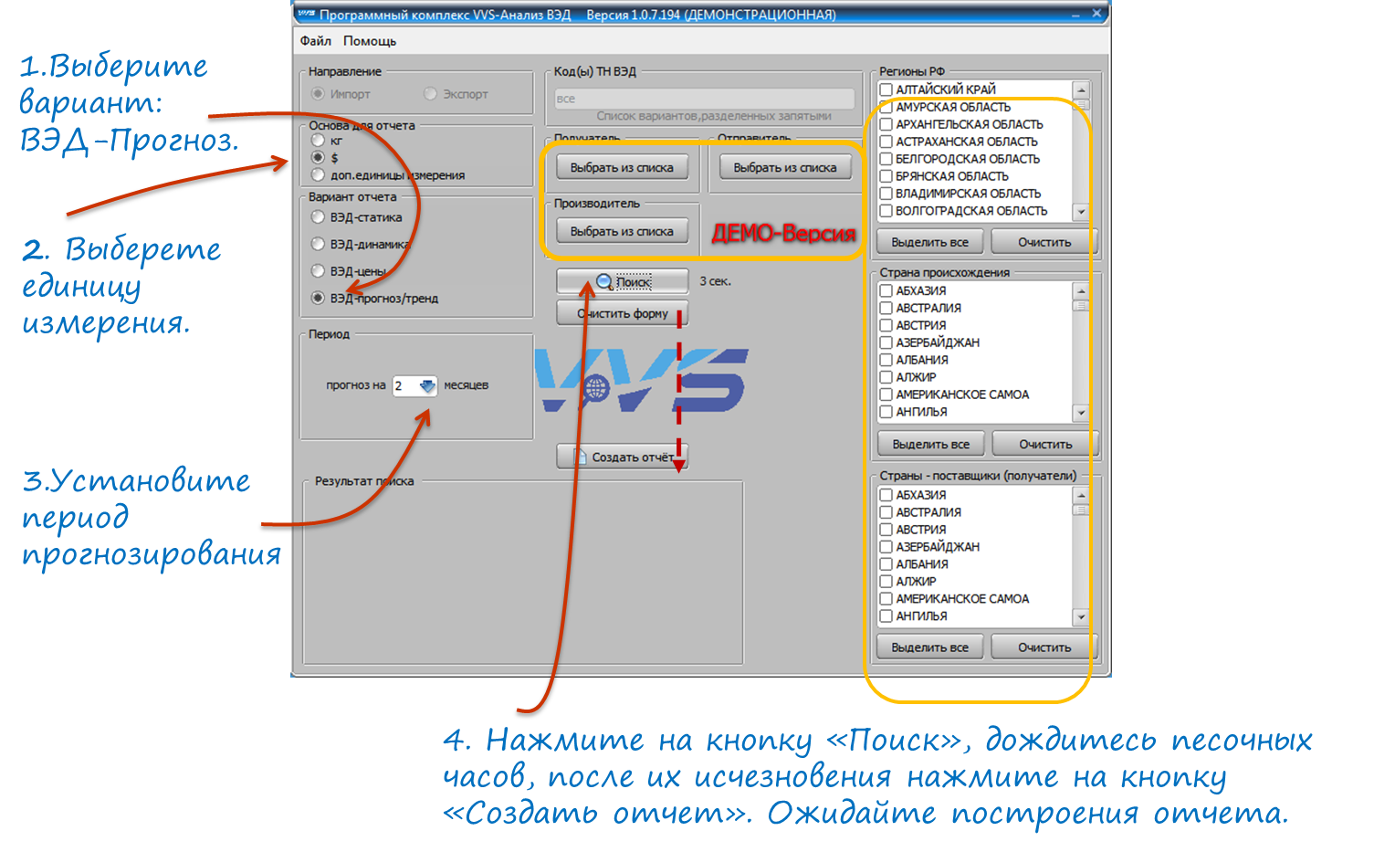

Несколько слов скажу относительно установления периода прогнозирования. Он напрямую связан с точностью прогноза. Чем длиннее период прогнозирования Вы зададите, тем меньшую точность прогноза получите. Если статистическая выборка ограничена одним кварталом, то понятно, почему ожидать точного многолетнего прогноза не стоит.

Вот, собственно и всё.
Теперь, по свежей памяти, самое время потренироваться с построением отчётов.
Желаю удачи!

Просмотрите видеоролик этой главы для закрепления материала:
https://www.youtube.com/watch?v=CLOliI9yVck
Воспользуйтесь тестовой версией программы и постройте квартальные отчёты всех четырёх видов.

Держим связь,
Жанна Мартынова - основатель и руководитель "VVS"
http://product-market.ru/

